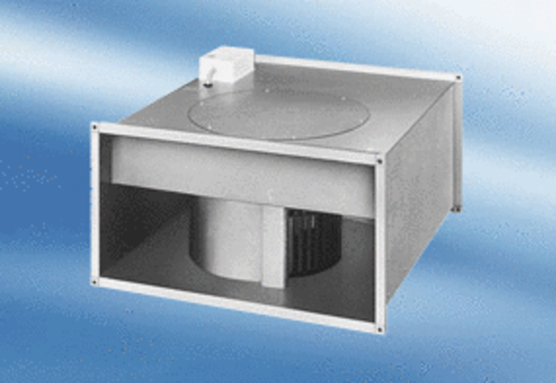Kanálový ventilátor DPK 28/6 AObsah dodávky: 1 kusSortiment:
Typové číslo: 0086.0634Výrobce: MAICO

